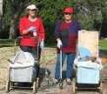
דף 232
מהאשפח של עדה ונורית
ספטמבר 2013
השבת שוב הייתה עפיפוניאדה. תודה לצוות שהכין ודאג להצלחת המבצע. משמאל – זאת לא מרים אחות משה מבעד לסוף, אלא לילך שקטפה לכולנו סוף לעפיפונים. מימין העפיפון המריא – אנחנו מאמינים שבקרוב תמריא גם שכונת הבנים
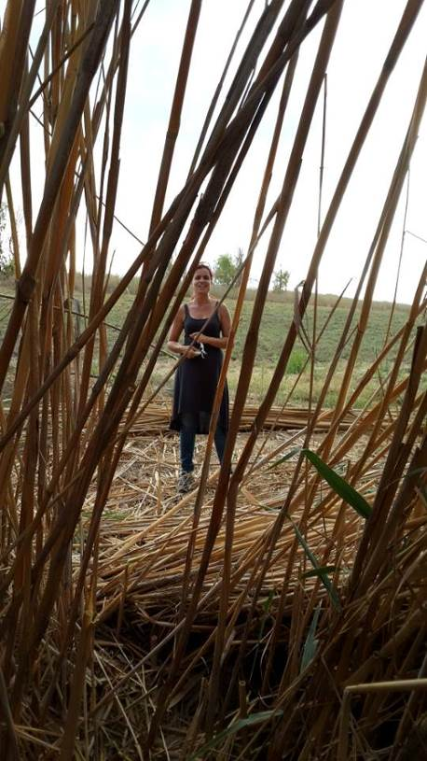
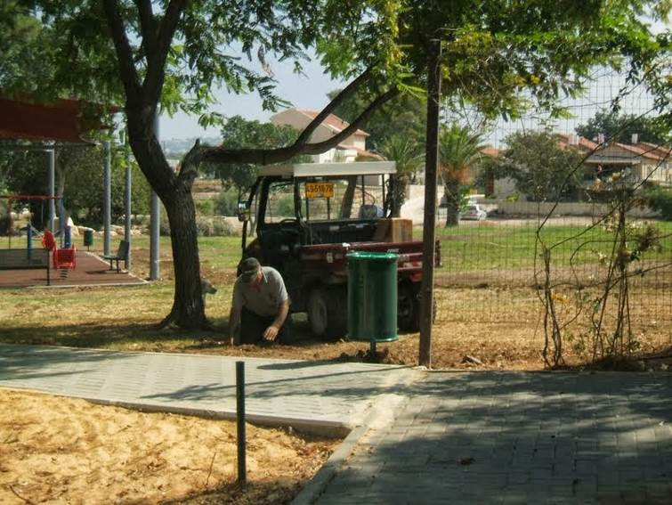
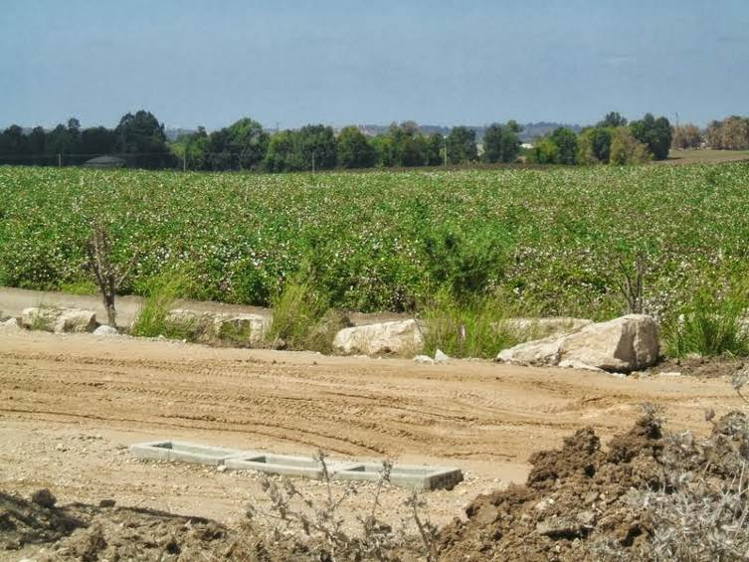
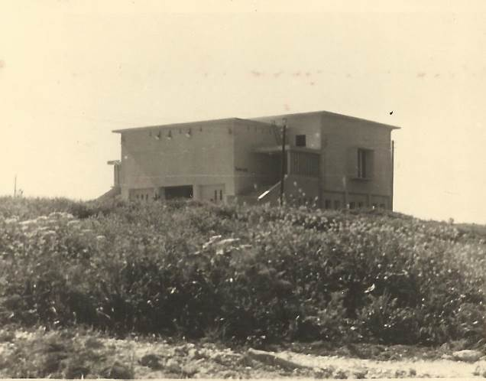
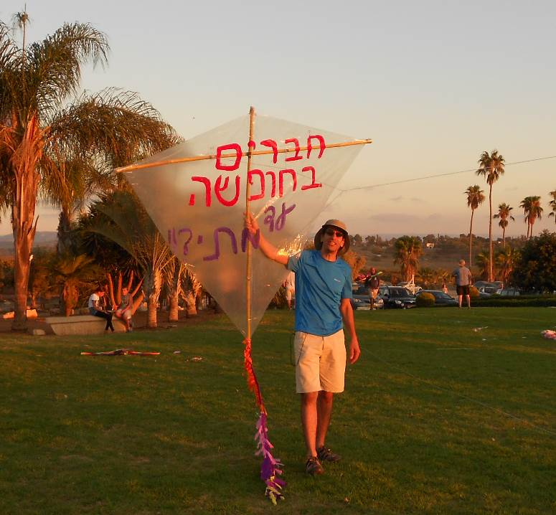
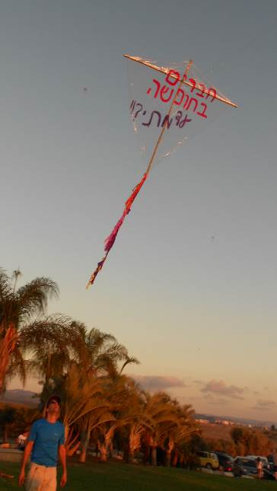
נשפך מן הפח-
עולה על גדותיו –

למעלה מימין- תוואי הכביש החדש שיובל אלון סוללים, מאחוריו שדה הכותנה, עדיין עם עלים, שלא כמו השדה מדרום לכביש שנקטף השבוע.
משמאל – דוד צמח מכין קו השקייה חדש לדשא בגן הזיכרון
למטה בית הרצל בשנת 1953, בעת הקמתו, והעשבייה חוגגת!
שבוע נפלא מעדה ונורית פ.

